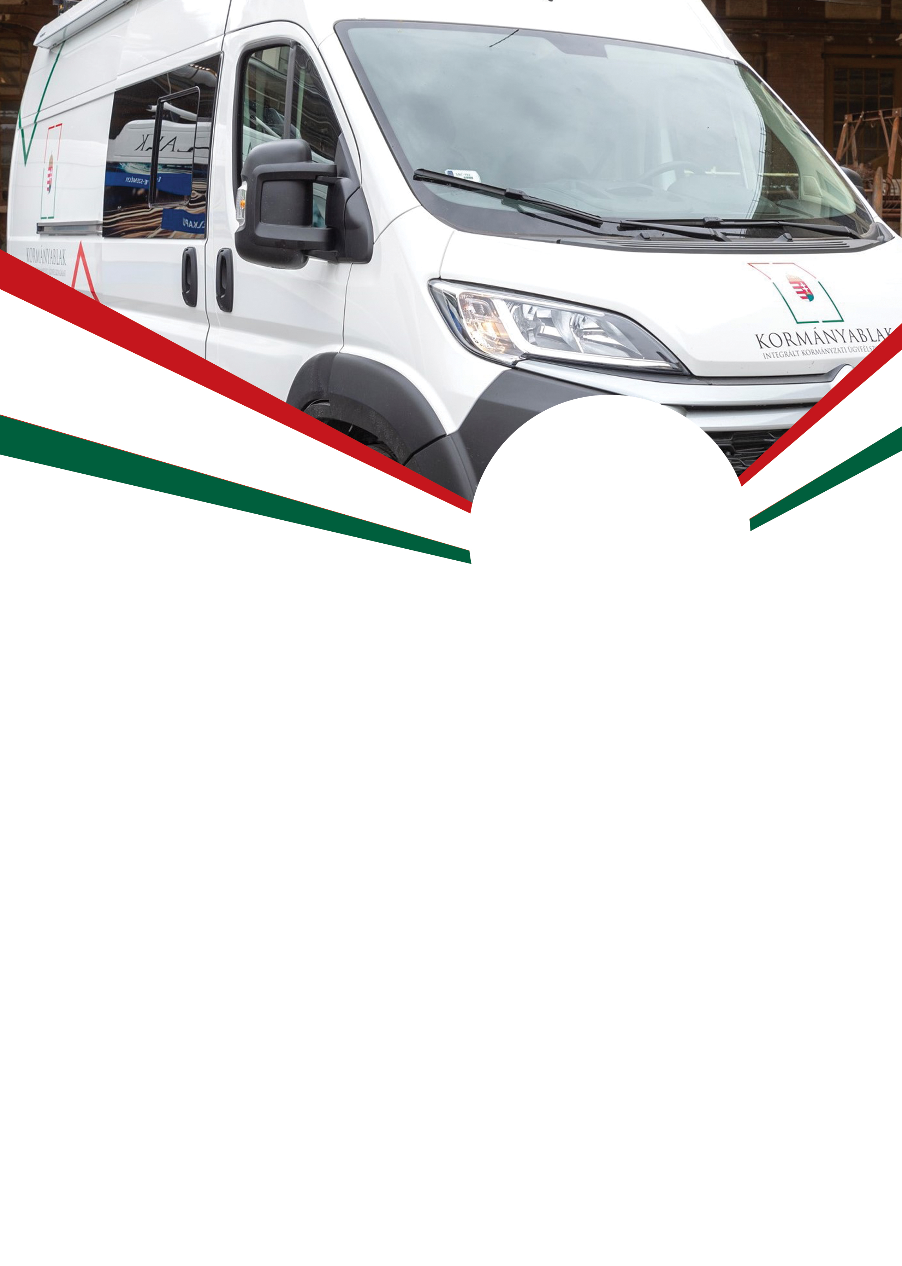

**INTÉZHETŐ TÖBBEK KÖZÖTT:**

* **személyi igazolvány**
* **útlevél**
* **jogosítvány**
* **lakcímkártya**
* **diákigazolvány**
* **parkolási igazolvány**
* **ügyfélkapu**

**Illetékfizetésre csak bankkártyával van lehetőség.**

**HÁZHOZ VISSZÜK** AZ ÜGYINTÉZÉST

**KORMÁNYABLAKBUSZ ÉRKEZIK   
PARÁDRA**

**2021. MÁJUS 20.**

**9:15 - 11:15**

**PIACTÉR,**

**KOSSUTH L. ÚT 77.**

**WWW.KORMANYABLAK.HU**